«Опытно-экспериментальная
деятельность детей в семье»
Современная педагогика считает, что
что детское экспериментирование
наряду с игровой деятельностью является одним из главных и естественных проявлений детской психики. Детское экспериментирование рассматривается как основной вид деятельности в познании окружающего мира в период дошкольного детства. Очевидно, что нет более пытливого исследователя, чем ребёнок. Маленький человек охвачен жаждой познания и освоения огромного нового мира. Поисковая активность, выраженная в потребности исследовать окружающий мир, заложена генетически. Задача взрослых лишь в том, чтобы создать условия для реализации этой активности.
Любое место в квартире может стать местом для эксперимента. Например, ванная комната. Во время мытья ребёнок может узнать много интересного о свойствах воды, мыла, о растворимости веществ.
Что быстрее растворится:
- морская соль
- пена для ванны
- хвойный экстракт
- кусочки мыла и т.п.

Кухня – это то место, где ребёнок мешает родителям, особенно маме, когда она готовит еду. Если у вас двое или трое детей, можно устроить соревнования между юными физиками. Поставьте на стол несколько одинаковых ёмкостей, низкую миску с водой и поролоновые губки разного размера и цвета. В миску налейте воды, примерно на 1, 5 см. Пусть дети положат губки в воду и угадают, какая из них наберёт в себя больше воды. Отожмите воду в приготовленные баночки. У кого больше? Почему? Можно ли набрать в губку воды столько, сколько хочешь? А если предоставить губке полную свободу? Пусть дети сами ответят на эти вопросы. Важно только, чтобы вопросы ребёнка не оставались без ответа. Если вы не знаете точного (научного) ответа, необходимо обратиться к справочной литературе.
Эксперимент можно провести во время любой деятельности. Например, ребёнок рисует. У него кончилась зелёная краска. Предложите ему попробовать сделать эту краску самому. Посмотрите, как он будет действовать, что будет делать. Не вмешивайтесь и не подсказывайте. Догадается ли он, что надо смешать синюю и жёлтую краску? Если у него ничего не получится, подскажите, что надо смешать две краски.

Путём проб и ошибок ребёнок найдёт верное решение. К тому же, в ходе экспериментирования, он может получить ещё несколько новых оттенков.
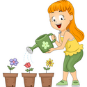
Интересные эксперименты можно организовать с растениями. Весной старайтесь привлечь детей высаживанию овощей, цветов. При организации детского экспериментирования с некоторыми предметами и веществами соблюдайте правила безопасности. Перед проведением опыта обязательно напомните детям об этих правилах, объясните последствия невыполнения правил.

ПОМНИТЕ! ПРИ ПРОВЕДЕНИИ ЭКСПЕРИМЕНТА ГЛАВНОЕ - БЕЗОПАСНОСТЬ ДЛЯ ВАС И ВАШЕГО РЕБЁНКА.
Хочется уточнить, что существует две формы детского экспериментирования: познавательная
(т. е. направленная на получение новых сведений и знаний) и продуктивная (т. е. направленная на получение новых конструкций, рисунков, сказок).
Для поддержания интереса детей к познавательному экспериментированию помните следующее:
- поощряйте любопытство, которое порождает потребность в новых впечатлениях, любознательность;
- предоставляйте возможность ребенку действовать с разными предметами и материалами, поощряйте экспериментирование с ними, формируя в детях мотив, связанный с внутренними желаниями узнать новое;
- объясняйте ребенку причины своих запретов и помогите определить, что можно или как можно;
- положительно оценивайте деятельность ребенка, его волевые усилия и активность.

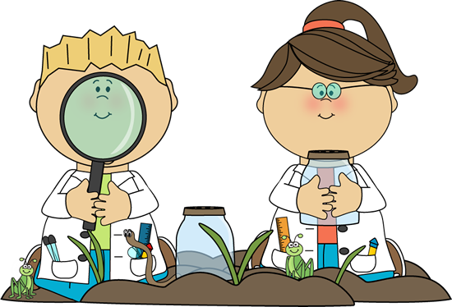
Дорогие родители, проявляя заинтересованность к деятельности ребенка, беседуйте с ним о его намерениях, целях (это научит его целеполаганию, о том, как добиться желаемого результата (это поможет осознать процесс деятельности). Расспросите о
результатах деятельности, о том, как ребенок их достиг (он приобретет умение формулировать выводы, рассуждая и аргументируя).

ПАМЯТКА
«Варианты совместной исследовательской деятельности детей и родителей в ходе использования естественных ситуаций дома»
- ВО ВРЕМЯ КУПАНИЯ. В ванной комнате разрешить играть с пустыми баночками, флаконами, мыльницами (Куда больше воды поместилось? Куда вода легче набирается? Почему? Откуда воду легче вылить? Чем быстрее набрать воду в ванночку ведром или губкой) Это поможет ребенку исследовать и определять характеристику предметов, развивать наблюдательность.
- ВО ВРЕМЯ УБОРКИ КОМНАТЫ. Спросить у ребёнка: «Как ты считаешь, с чего нужно начать? Что для этого нужно? Что ты сделаешь сам? В чем тебе понадобится помощь? » Подобная ситуация развивает наблюдательность, умения планировать и рассчитывать свои силы.
- ВО ВРЕМЯ ПОЛИВКИ ЦВЕТОВ. Поинтересуйтесь у малыша: «Всем ли растениям надо одинаково поливать? Почему? Можно ли побрызгать все растения водой, а рыхлить землю у всех растений? » Это поможет воспитать бережное отношение к природе и сформировать знания о растениях, способах ухода за ними.
- В ХОДЕ ПРОВЕДЕНИЯ РЕМОНТА. УЗНАЙТЕ МНЕНИЕ РЕБЁНКА: «Какого цвета обои ты хотел бы
видеть в своей комнате? На что бы тебе приятно было смотреть? Как думаешь, где лучше всего повесить твои рисунки? » Это поможет ребенку научиться высказывать суждения, фантазировать, аргументировать свою точку зрения.
- ОДНАЖДЫ НА КУХНЕ… Возьмите банку, налейте воды до половины, растворите в ней 2 столовые ложки соли. Возьмите сырое яйцо и погрузите его в получившийся соляной раствор. Яйцо всплывает! Это происходит потому, что соленая вода тяжелее обычной и тяжелее, чем собственно яйцо. А теперь попробуйте взять стакан сырой воды и постепенно подливайте ее в банку с соляным раствором и яйцом. Яйцо начнет медленно погружаться, пока не ляжет на дно, как затонувший корабль. Подливая простую воду, вы уменьшаете ее вес, яйцо становится тяжелее воды и поэтому тонет.
В процессе экспериментирования Ваш ребенок получит возможность удовлетворить присущую ему любознательность, почувствовать себя ученым, исследователем, первооткрывателем. При этом Вы будете равноправным партнером, соучастником деятельности, а это в свою очередь даст возможность ребенку проявить собственную исследовательскую активность.

Желаем Вам успех!!!

